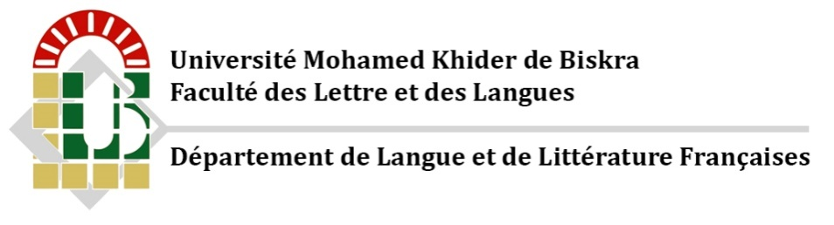
Emploi du temps – Master 1Sciences du langage
Groupe 1
 | 8h00-9h30 | 9h40-11h10 | 11h20-12h50 | 13h10-14h40 | 14h50-16h20 | 16h30-18h00
Dimanche | Ecriture de recherche  Bensalah Bachir  Cours – salle 19 | Sémantique lexicale  Chellouai Samir  Salle 09 |  | MRU en sciences du langage  Khider Salim  Salle 12
Lundi | Ethnolinguistique et psycholinguistique  Bedjaoui Nabila  Cours – Amphi N | Ethnolinguistique et psycholinguistique  Benazouz Nadjiba  Salle 23 | Sémantique lexicale  Chellouai Samir  Salle 12 |  | FOU et pratiques rédactionnelles  Belazreg Nassima  Salle 11
Mardi | Pratiques communicationnelles  Bedjaoui Nabila  Salle 21 | Ethnolinguistique et psycholinguistique  Benazouz Nadjiba  Salle 19 | Théories énonciatives  Hamel Nawel  Salle 36 |  | FOU et pratiques rédactionnelles  Belazreg Nassima  Salle 11
Mercredi | Sémiotiques et sémiologie  Achour Yasmine  Salle 09 |  | Sémiotiques et sémiologie  Achour Yasmine  Cours – Amphi N | Langue de spécialité et processus d'acquisition  Boumerzoug Chafika  Sale 10
Jeudi | Sémiotiques et sémiologie  Achour Yasmine  Salle 09 | MRU en sciences du langage  Khider Salim  Salle 34 | Théories énonciatives  Hammi Chafia  Cours - Salle 24

Emploi du temps – Master 1Sciences du langage
Groupe 2
 | 8h00-9h30 | 9h40-11h10 | 11h20-12h50 | 13h10-14h40 | 14h50-16h20 | 16h30-18h00
Dimanche | Ecriture de recherche  Bensalah Bachir  Cours – salle 19 |  | Sémantique lexicale  Chellouai Samir  Salle 22 | Théories énonciatives  Gharbi Nabila  Salle 11
Lundi | Ethnolinguistique et psycholinguistique  Bedjaoui Nabila  Cours – Amphi N | FOU et pratiques rédactionnelles  Haddouche Ourida  Salle 24 | Ethnolinguistique et psycholinguistique  Bedjaoui Nabila  Salle 10 | Sémantique lexicale  Chellouai Samir  Salle 33
Mardi |  | Ethnolinguistique et psycholinguistique  Bedjaoui Nabila  Salle 11 | Pratiques communicationnelles  Bedjaoui Nabila  Salle 35
Mercredi | MRU en sciences du langage  Boudounet Naïma  Salle 11 | Sémiotiques et sémiologie  Achour Yasmine  Salle 10 | Sémiotiques et sémiologie  Achour Yasmine  Cours – Amphi N | Langue de spécialité et processus d'acquisition  Boumerzoug Chafika  Sale 10
Jeudi | MRU en sciences du langage  Boudounet Naïma  Salle 11 | Sémiotiques et sémiologie  Achour Yasmine  Salle 33 | Théories énonciatives  Hammi Chafia  Cours - Salle 24 | FOU et pratiques rédactionnelles  Haddouche Ourida  Salle 10

